Evaluatie Document Pjotr Wisse 84669

In dit document zal ik via een evaluatie verslag schrijven over het gehele project. Hoe is het proces verlopen, wat heb ik allemaal gedaan, welke werkprocessen heb ik allemaal kunnen verrichten en wat uiteindelijk de klant vond van de website.

# Het opstarten (IPP & Front-End Setup)

Aan het begin moest ik eerst een IPP maken. Dit duurde nog even, omdat ik zelf al lang niet meer zelfstandig een IPP had gemaakt. Uiteindelijk heb ik het grafische, functionele en technische ontwerp kunnen maken en heb kunnen omschrijven hoe de website gaat werken. Ik had ook in het document vermeld dat deze onderwerpen nog altijd veranderd konden worden in het test verslag en evaluatie verslag. Na het maken van mijn IPP ging ik door met het maken van mijn applicatie.

Tijdens het begin van het maken van de applicatie moest ik eerst ervoor zorgen dat alles voorbereid was. We hebben een server aangemaakt, met een werkende SQL database.



Ik heb NPM pakketten zoals bootstrap geïnstalleerd. Composer library’s geïnstalleerd, die ik wilde gebruiken tijdens mijn project. Ik moest mijn GitHub server nog opzetten (is trouwens private en op <https://github.com/Peter-The-Great/Examen_Opdracht>).

   

En verder wilde ik een start pagina maken. Dus voordat ik begon met het maken van de CRUD applicatie, ben ik begonnen aan de styling en CSS van de website. Ik heb Bootstrap geïnstalleerd en toegevoegd via Sass en verder heb ik nog wat andere CSS bestanden toegevoegd tot de applicatie. Ik heb ook alvast een paar JS library’s proberen te installeren. Ik wilde het eerst geautomatiseerd maken, maar uiteindelijk had ik besloten om zelf de library’s die ik nodig had te minifyen. Uiteindelijk had ik gekozen voor jquery en bootstrap js.



Uiteindelijk had ik ook mijn eigen CSS toegevoegd en ook een footer probleem gefikst. Voordat ik vertrok wilde ik nog snel de database klaar maken. Daar heb ik de vereiste tabellen in gedaan die stonden in mijn ERD. Een gebruikers, aanmeldregister en een reizen tabel.

Daarnaast had ik ook nog wat Composer library’s toegevoegd. Medoo en PHPENV. PHPENV zorgt ervoor dat je met enviroment variables kon werken en Medoo verzorgt voor de verbinding tussen de website en de database. Alles wordt in Medoo ook in PDO (PHP Data Objects) en prepared statements gezet. Hierdoor hoeven we niet al dat werk te doen. En prepared statements voorkomen SQL injecties en PDO verzorgt ervoor dat de applicatie ook op andere SQL servers kan werken naast mysql. Verder verminderd het ook je brandbreedte.

Als laatst wilde ik nog gebruik maken van TinyMCE. Een rich text editor waar je mooie pagina’s mee kan maken. Uiteindelijk zag de pagina er zo uit. (Afbeelding pagina hieronder)

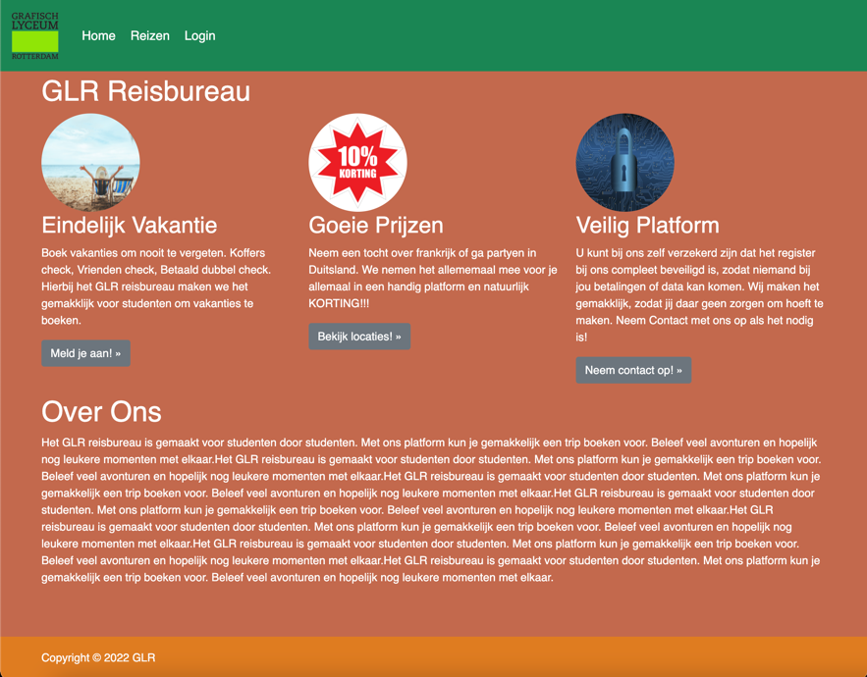

De volgende dag ging ik verder werken aan de applicatie.

# Ontwikkeling Applicatie en CRUD (PHP)

Tijdens het maken van de CRUD applicatie begon ik door te kijken door wat oude projecten die ik op GitHub had en had gedeeltes van het profile en inlog systeem overgenomen. Daarna heb ik ze vertaalde ik ze naar Medoo, zodat het zou werken met mijn applicatie. Ik begon al een applicatie te maken waarbij ik maar een folder nodig had om alle gebruikers in te voegen. Ik wilde dat admins en studenten op dezelfde pagina terecht zouden komen, alleen dat de content zou veranderen gebaseerd op het type gebruikers.

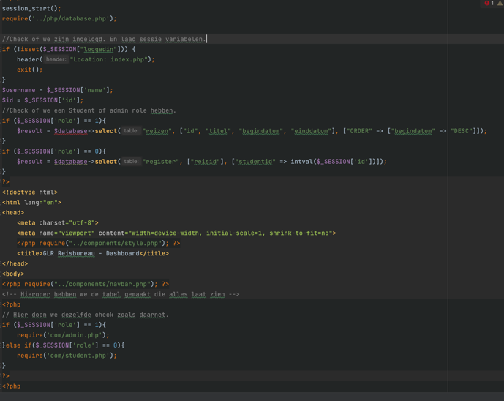

Voorbeeld van het dashboard.

Je ziet ook bij deze afbeelding dat ik $database->select() gebruik in plaats van de normale SQL query() functie. Daarnaast wilde ik alvast aan het reissysteem werken. Ik wilde ervoor zorgen dat een admin reizen kon aanmaken, bewerken en verwijderen. Dat was tot nu toe het makkelijkste gedeelte van de applicatie. Daar kon ik oude bestanden hergebruiken en vertalen naar Medoo om in plaats van posts, reizen te uploaden. Terwijl ik de basis CRUD aan het maken was begon ik ook te werken aan mijn evaluatie formulier en test verslag.

Dus uiteindelijk was ik klaar met het profiel gedeelte van de website. Toen ging ik werken aan het aanmeld register. Hier probeerde ik ervoor te zorgen dat studenten zich konden aanmelden voor een bepaalde reis. Die reis zou ook later in hun dashboard worden weergegeven. Daar konden ze ook de reis annuleren. Ik had een paar bugs hier en daar, bijvoorbeeld dat het reisid niet goed werd opgeschreven in het register. Daarnaast moest ik ook nog opmerkingen (denk aan dieet bijvoorbeeld) en NIK id’s toevoegen in de database bij het register tabel. Ik had toen besloten om mijn ERD te veranderen, zodat de users tabel deze data ook had.

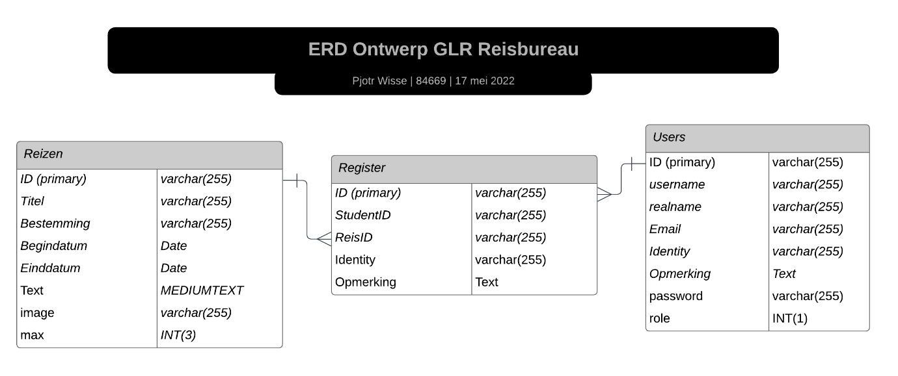

Hier is het nieuwe ERD ontwerp, gemaakt op 17 mei.

Want als je nu registreert als gebruiker wordt er ook gevraagd over je NIK en je opmerkingen.

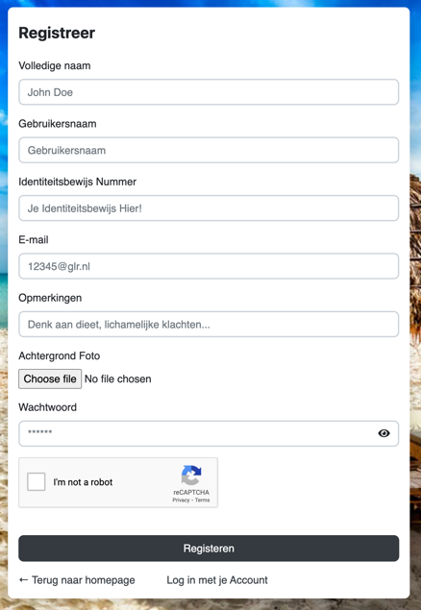

Ik moest daarna nog de mogelijkheid geven om afbeeldingen te uploaden. Ik had daar al over nagedacht dus dat heb ik als de wiedde weer geïmplementeerd. Dit was ook weer een makkelijke. Het enige wat ik moest doen is een afbeelding een uniek ID geven en hem juist opslaan op de webserver.

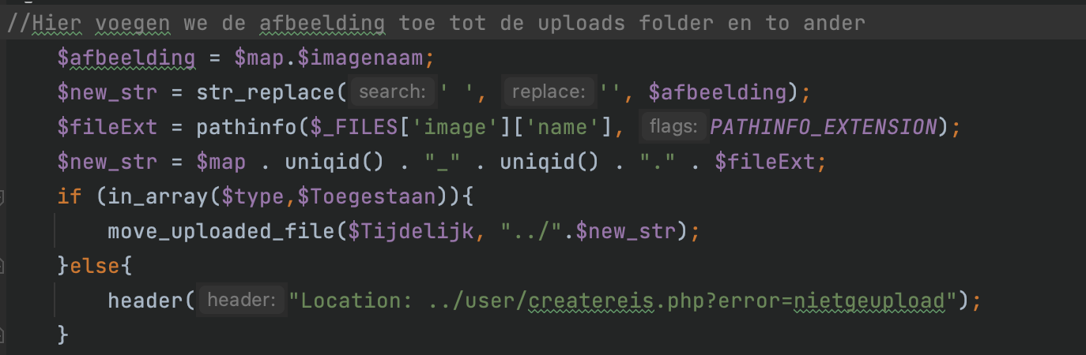

Hier is een goed voorbeeld van wat ik heb gedaan om een foto bij een reis toe te voegen.

Het kwam uiteindelijk zo terecht op de pagina.

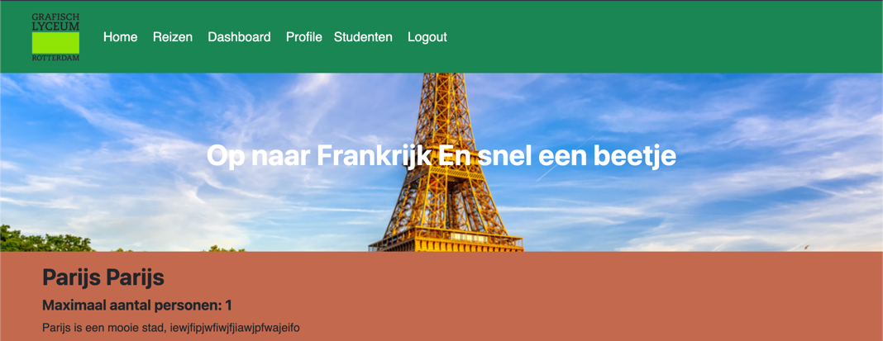

Als laatst moest ik nog een maximum zetten voor het aantal studenten die zich konden aanmelden voor een reis. Ik heb dat uiteindelijk werkend kunnen krijgen. Ik moest de max vergelijken met het aantal studenten die waren geregistreerd voor een bepaalde reis.

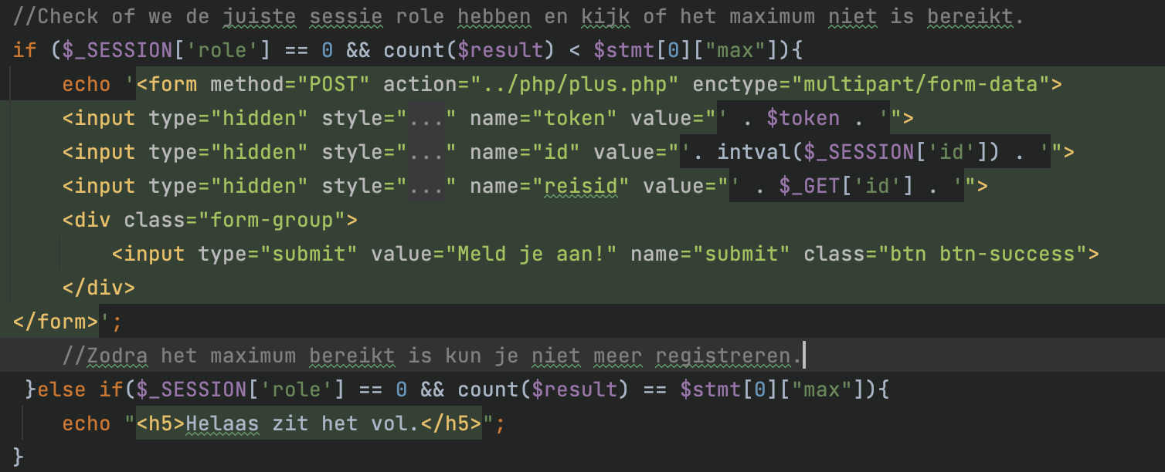

Ik moest daarnaast ook nog checken of een student niet dubbel keer voorkwam in de applicatie dus heb ik deze functie gemaakt.

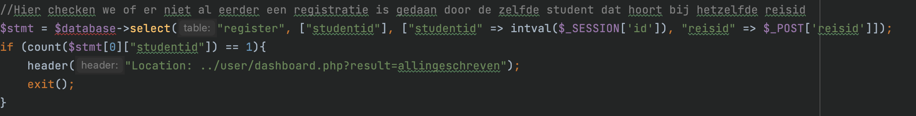

Hier kijken we of het student id al eens voorkwam bij een specifieke reis.

En daarmee was de laatste bondigheid van mijn website voltooid en ging ik verder met het documenteren van het testen en uiteindelijk had ik dat ook opgeschreven in mijn evaluatie document. Ik ging daarna nog werken aan een acceptatie test voordat ik de oplevering ging doen. Ik ging nog heel snel door alles heen om te kijken of alle benodigdheden bereikt waren, maar ik wist al ongeveer van tevoren dat ik alles in principe af zou hebben. Ik was zelf zeer trots op het uiteindelijke resultaat. Dezelfde dag nadat ik het document had geschreven was het tijd voor de oplevering.

# De Oplevering

Toen kwam uiteindelijk de oplevering van de website, ik had alles voorbereid en kon de applicatie vertonnen aan de klant. De klant was zeer tevreden met de oplevering, ze was vooral tevreden met dat het basis gedeelte van de applicatie helemaal was afgemaakt. Alles werkte van de admin en student kant, tot het aanmeldingssysteem en reissysteem. Ze vond het ook heel cool dat je afbeeldingen kon uploaden en dat je kon werken via de Rich Text editor (TinyCME) als admin. Ik had verteld dat dit alleen werd gebruikt om reis beschrijvingen te maken en allemaal andere technische dingen. Maar overall was ze heel erg tevreden.

Uiteindelijk kreeg ik zelf ook nog feedback. Waarin bijvoorbeeld werd besproken dat bij het invullen van de datum nog kon worden gecheckt of de begin datum niet in het verleden werd gemaakt en of de eind datum niet eerder is dan de begin datum.

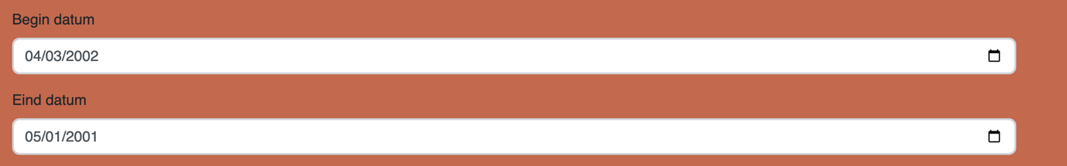

Ze was in ieder geval tevreden dat het opslaan van de data werkt, maar natuurlijk kon dit wel uiteindelijk verbeterd worden. Allemaal hele logische checks. Daarnaast was er ook nog het probleem met als het maximum van studenten werd verlaagt, wat we dan zouden kunnen doen. Ik had toen twee keuzes bedacht.

We konden de admin laten kiezen wie er van de reis wordt afgehaald of we konden de gehele reis resetten. Dan zouden we alle referenties naar die specifieke reis moeten verwijderen uit het register. Ik zou kiezen voor de eerste keuze, aangezien ik vind dat die het veiligst is. Met name dat de admin controle heeft over wie er verwijderd word ja of nee.

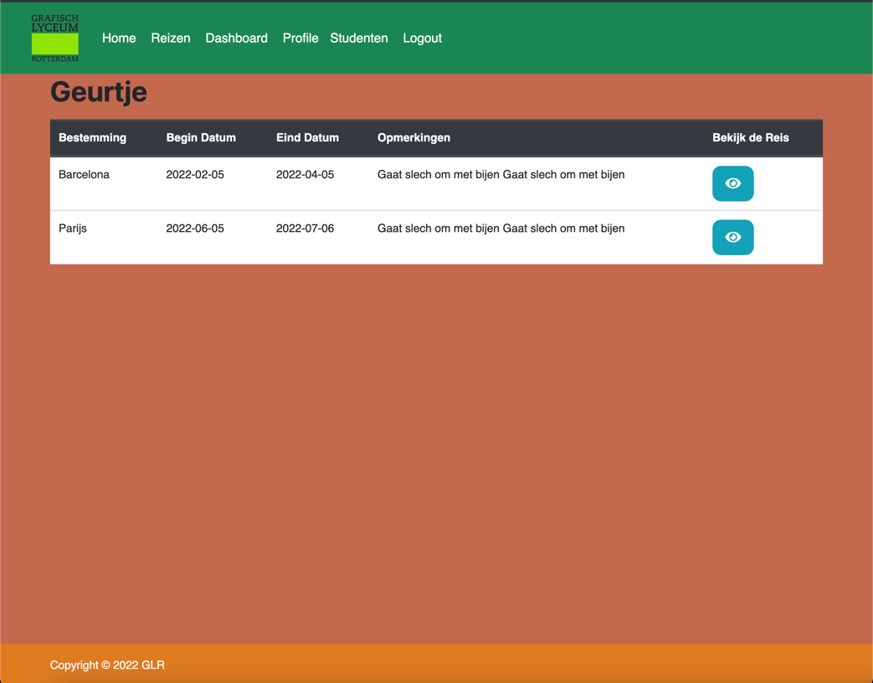

We zouden op deze pagina een extra knop delete kunnen voegen, die dan de aanmelding uit het register haalt.

Na de feedback had ik even opgeschreven wat er allemaal moest gebeuren:

1. Zorg dat admin de keuze heeft om gebruikers te verwijderen, nadat het maximum verlaagt is of bereikt.
2. Zorg ervoor dat het datumsyteem klopt en dat er geen datum in het verleden wordt gezet en zorg ervoor dat de einddatum niet start voor de begin datum.

Ik zou deze functies later kunnen implementeren in de applicatie, daarvoor zou ik tenminste een paar uur voor nodig hebben.

Uiteindelijk vond ik dit een nog best wel uitdagende opdracht, het gaf me zeker veel motivatie om door te werken en het verbeterde ook mijn PHP skills om te werken met een library zoals Medoo. Ik hoop dat ik in de toekomst ook net zo productief kan zijn als nu en hopelijk krijg ik voor deze opdracht een goede beoordeling, van de klant.